Тестирование
Таблица 1 - Авторизация администратора
Характеристика | Значение
Номер теста | 1
Название теста | Вход в систему с правами администратора
Проверяемая функция | Авторизация по логину и паролю для роли Admin
Шаги для получения | 1) Открыть приложение.  2) Ввести логин и пароль администратора.  3) Нажать на кнопку "Войти".
Ожидаемый результат | Пользователь авторизуется и переходит на страницу управления продуктами.
Фактический результат | Соответствует ожиданиям, появляется окно управления продуктами.
Комментарий | Проверено при наличии учетной записи для Admin.
Проверена возможность авторизации администратора с правильными данными. При успешном входе приложение корректно перенаправляет на страницу управления продуктами, что подтверждает правильность функции авторизации. Функция авторизации работает как ожидается. Это ключевая проверка для обеспечения безопасности доступа в административный интерфейс приложения.
Таблица 2 - Добавление нового продукта
Характеристика | Значение
Номер теста | 2
Название теста | Добавление нового продукта в категорию Кастом
Проверяемая функция | Добавление нового продукта с данными
Шаги для получения | 1)Войти в систему как Admin.  2)Перейти в раздел "Продукты".  3)Нажать кнопку "Добавить продукт".  4)Заполнить поля: название, цена, количество, выбрать категорию "Кастом" и поставщика.  5) Нажать "Сохранить".
Ожидаемый результат | Новый продукт добавляется в список продуктов в категории "Кастом".
Фактический результат | Продукт добавлен, отображается в списке с правильной категорией и ценой.
Комментарий | Проверена возможность добавления нового продукта с корректными данными.
Проверена возможность добавления нового продукта с корректными данными. После сохранения продукт отображается в списке, что подтверждает правильность работы функции добавления продуктов. Этот тест проверяет, как система обрабатывает добавление новых товаров, что критически важно для эффективного управления инвентарем.
Таблица 3 - Пагинация в разделе Продуктов
Характеристика | Значение
Номер теста | 3
Название теста | Проверка пагинации на странице продуктов
Проверяемая функция | Пагинация в списке продуктов
Шаги для получения | 1) Войти в систему как Admin.  2) Перейти в раздел "Продукты".  3) Прокрутить список до конца страницы и нажать на "Следующая страница".
Ожидаемый результат | Переход на следующую страницу с продуктами (не более 3 на страницу).
Фактический результат | Пагинация работает, выводит корректное количество продуктов.
Комментарий | Проверена работа пагинации в разделе продуктов. Приложение корректно переходит на следующую страницу при наличии более 3 товаров, отображая только 3 на странице.
Проверена функциональность пагинации. Система корректно ограничивает количество товаров на странице и позволяет переходить между страницами, если на текущей странице больше 3 продуктов..
Таблица 4 - Поиск по названию продукта
Характеристика | Значение
Номер теста | 4
Название теста | Поиск продукта по названию
Проверяемая функция | Функция поиска продукта по названию
Шаги для получения | 1) Войти в систему как Admin.  2) Перейти в раздел "Продукты".  3) Ввести название продукта, например "Кастомные кроссовки Nike", в строку поиска.  4) Нажать кнопку "Поиск".
Ожидаемый результат | Продукт с названием "Кастомные кроссовки Nike" отображается в результатах поиска.
Фактический результат | Продукт с правильным названием найден и отображен. Результаты поиска содержат только один продукт с точно совпадающим названием, остальные товары, не относящиеся к запросу, скрыты.
Комментарий | Проверена корректность работы функции поиска по названию. Приложение фильтрует продукты по введенному названию и корректно отображает результаты.
Тест показал, что поиск по названию работает корректно. Продукты, соответствующие запросу, отображаются на экране, а все остальные товары скрыты, что подтверждает правильность работы фильтрации. Этот тест позволяет убедиться, что пользователи могут находить товары по точному совпадению с их названиями, обеспечивая удобство работы с приложением.
Таблица 5 - Фильтрация по категории "Кастом"
Характеристика | Значение
Номер теста | 5
Название теста | Фильтрация продуктов по категории "Кастом"
Проверяемая функция | Функция фильтрации продуктов по категории
Шаги для получения | 1) Войти в систему как Admin.  2) Перейти в раздел "Продукты".  3) В фильтре категорий выбрать "Кастом".  4) Нажать кнопку "Применить фильтр".
Ожидаемый результат | Отображаются только продукты, относящиеся к категории "Кастом". Весь остальной контент, относящийся к другим категориям, скрыт.
Фактический результат | На странице отображаются только товары, которые принадлежат категории "Кастом". Весь остальной список продуктов, относящийся к категории "Косплей" и другим категориям, скрыт.
Комментарий | Проверена работа фильтрации продуктов по категории "Кастом". Приложение корректно фильтрует товары, отображая только те, которые принадлежат выбранной категории. Фильтрация срабатывает быстро, без задержек, и позволяет пользователю легко и быстро найти нужные товары.
Тест подтвердил, что фильтрация по категории работает как ожидается. Когда выбирается категория "Кастом", система отображает только товары, относящиеся к этой категории. Все остальные товары скрыты, что позволяет пользователю сфокусироваться на нужных товарах и улучшает удобство использования интерфейса.

Руководство пользователя
Этот документ описывает работу клиентского приложения «Лавка Матье». Приложение позволяет просматривать каталог услуг по кастомизации и косплею, управлять услугами и коллекциями (направлениями). В полной версии системы также реализована запись клиентов, работа мастеров и администрирование.
- Роли в системе
В нашей системе присутствует 4 роли:
- Пользователь - регистрируется, входит в систему, просматривает услуги и коллекции, пополняет баланс, записывается к мастеру, видит очередь и оставляет отзывы.
- Модератор - добавляет и изменяет услуги, привязывает их к мастерам или отвязывает, работает с коллекциями, инициирует повышение квалификации мастера. |
- Администратор - редактирует учётные записи пользователей, добавляет сотрудников.
- Мастер - просматривает записанных на него клиентов и выбранные услуги, подаёт заявку на повышение квалификации.
- Порядок работы с приложением
При запуске приложения пользователь сразу видит главное окно с каталогом услуг. Интерфейс организован так: слева — панель с логотипом и кнопками «Услуги» и «Выход»; в центре — переключатели направлений витрины («Кастом» и «Косплей») и прокручиваемый список карточек услуг; справа — поле поиска, фильтр по коллекциям, сортировка, кнопка «Добавить услугу», а также кнопки для перехода между страницами списка (Рисунок 1).
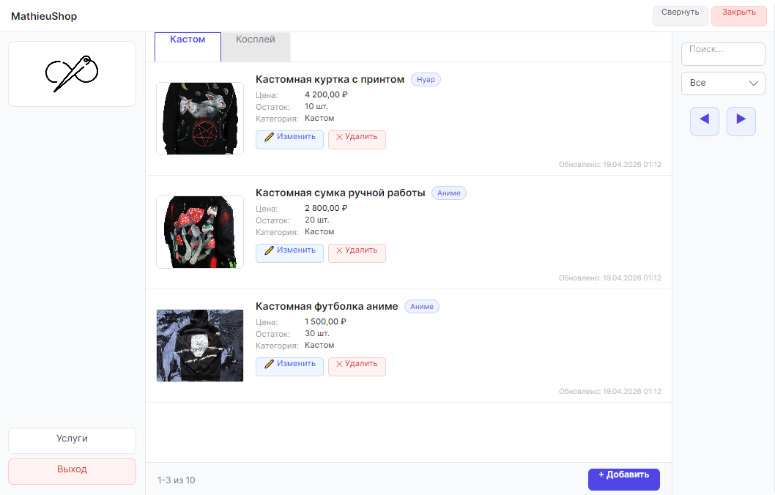
Рисунок 1 Главное окно приложения
Пользователь может просматривать список услуг кастомизации и косплея постранично. Так как на одной странице отображается ограниченное количество карточек, для перелистывания используются кнопки в правой части окна. Между страницами присутствует индикатор в формате «текущий диапазон из общего числа записей». Карточки можно сортировать по алфавиту и в обратном порядке с помощью кнопки «Сортировка А-Я».
Дополнительно доступна фильтрация по коллекции (направлению) с помощью выпадающего списка «Коллекция». (Рисунок 2).
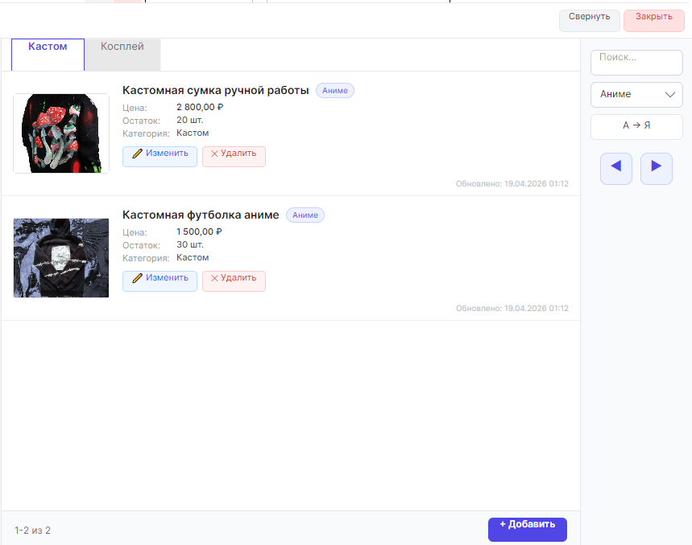
Рисунок 2 Сортировка по коллекции
Чтобы добавить новую услугу в каталог, нажмите кнопку «Добавить услугу», которая находится на правой панели главного окна.
Для добавления новой услуги пользователю нужно нажать кнопку «Добавить услугу», которая находится на правой панели интерфейса. При нажатии открывается окно «Редактирование услуги». В этом окне необходимо заполнить следующие поля: название услуги, текстовое описание и цена. Ниже расположен блок с перечнем коллекций (направлений), к которым может относиться добавляемая услуга. Пользователь может отметить одну или несколько коллекций с помощью флажков. Также в карточке новой услуги, которая появится в общем списке, предусмотрена область для изображения — пока это плейсхолдер с надписью «Фото». В текущей версии клиента изображения не подгружаются, но в следующих версиях, при условии подключения соответствующих пакетов из папки «Ресурсы», в эту область будут автоматически подставляться фотографии услуг (Рисунок 3).
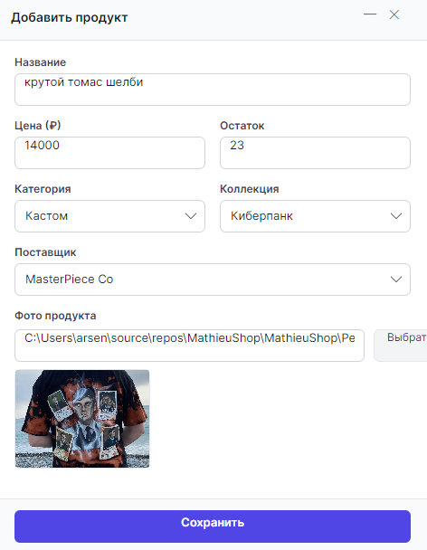
Рисунок 3 Добавление услуги
Чтобы изменить существующую услугу, необходимо нажать кнопку «Редактировать» в карточке соответствующей услуги в общем списке. После этого откроется окно «Редактирование услуги». В открывшемся окне пользователь может изменить название услуги, её описание и цену. Ниже расположен список коллекций (направлений), к которым относится услуга, — с помощью флажков можно добавить или убрать привязку к коллекциям. В карточке услуги в списке предусмотрена область-плейсхолдер «Фото» для изображения. В текущей версии изображения не подгружаются, однако в следующих версиях при подключении пакетов из папки «Ресурсы» они будут автоматически подставляться в эту область. (Рисунок 4).
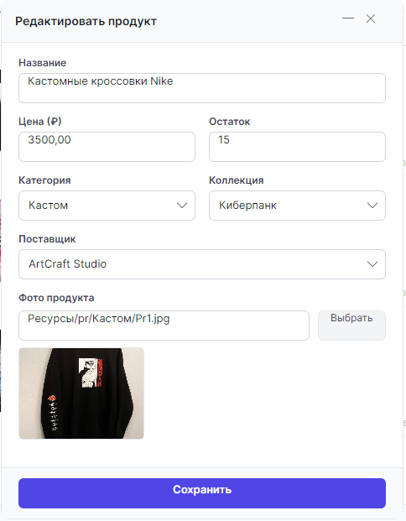
Рисунок 4 Редактирование услуги
Для сворачивания окна в верхней части окна нажмите кнопку «Свернуть».
Для завершения работы с приложением пользователь может воспользоваться одним из двух способов: нажать стандартную кнопку «Закрыть» в заголовке окна либо нажать кнопку «Выход», расположенную на левой панели. В обоих случаях на экране появляется диалоговое окно с подтверждением выхода. Система запрашивает у пользователя подтверждение, чтобы предотвратить случайное закрытие приложения. Для отмены закрытия и возврата к работе с приложением необходимо выбрать вариант «Нет». Если же пользователь действительно намерен выйти из приложения, следует выбрать вариант «Да».

Спецификация
Приложение было разработано Черенковым Арсением Дмитриевичем.
Для поддержания рабочего состояния приложению требуется сервер баз данных PostgreSQL 18. Клиентская часть подключается к локальному серверу. Для доступа к данным используется стандартная учётная запись «postgres» со стандартным паролем, заданным при установке СУБД; в проекте подключение оформлено через Entity Framework Core и провайдер Npgsql.
База данных приложения хранит сведения о пользователях и ролях, мастерах и их услугах, записях на приём, отзывах, транзакциях и заявках на повышение квалификации, а также справочник коллекций (направлений: аниме, праздничные темы и др.) и связи услуг с коллекциями и мастерами. Такая структура позволяет вести каталог услуг лавки «Матье», отображать их покупателю и в перспективе поддерживать полный цикл записи и обратной связи согласно техническому заданию.
Приложение было разработано для использования на операционных системах macOS 15, а также Windows 10 и Windows 11. Реализация выполнена как кроссплатформенное настольное приложение на платформе .NET с интерфейсом Avalonia, что допускает сборку и запуск на указанных семействах ОС при наличии соответствующей среды выполнения.
Программа предназначена для предоставления информации о лавке «Матье» для покупателей, а также позволяет администрировать систему, вести учёт записи к мастерам и собирать обратную связь. В текущей версии клиента пользователю доступны просмотр каталога услуг (кастомизация и косплей), поиск и отбор по коллекциям, сортировка и постраничный вывод, добавление и редактирование услуг с указанием даты последнего изменения, а также ведение справочника коллекций; остальные возможности полного технического задания (авторизация, баланс, запись, отзывы и др.) предусмотрены архитектурой базы данных и могут быть доработаны в следующих релизах.
Функциональное тестирование проводилось по пяти тест-кейсам. Общий вывод по функциональным тест-кейсам: все пять сценариев в описанной тестовой среде завершились соответствием ожидаемому результату. Подробные шаги, ожидаемые результаты, фактические формулировки и комментарии приведены в таблицах данного файла с тест-кейсами.

